Inizialmente bisogna aprire il file Software.jar ed avviarlo premendo il tasto “START”

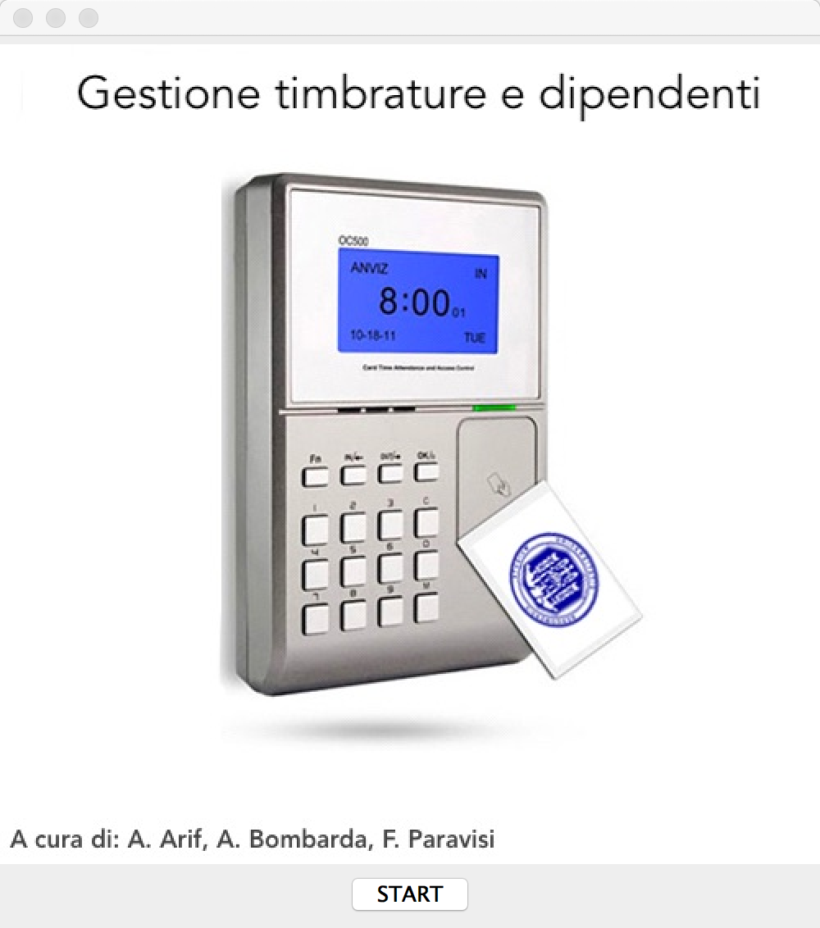

Il programma si avvia e appare la seguente schermata:  
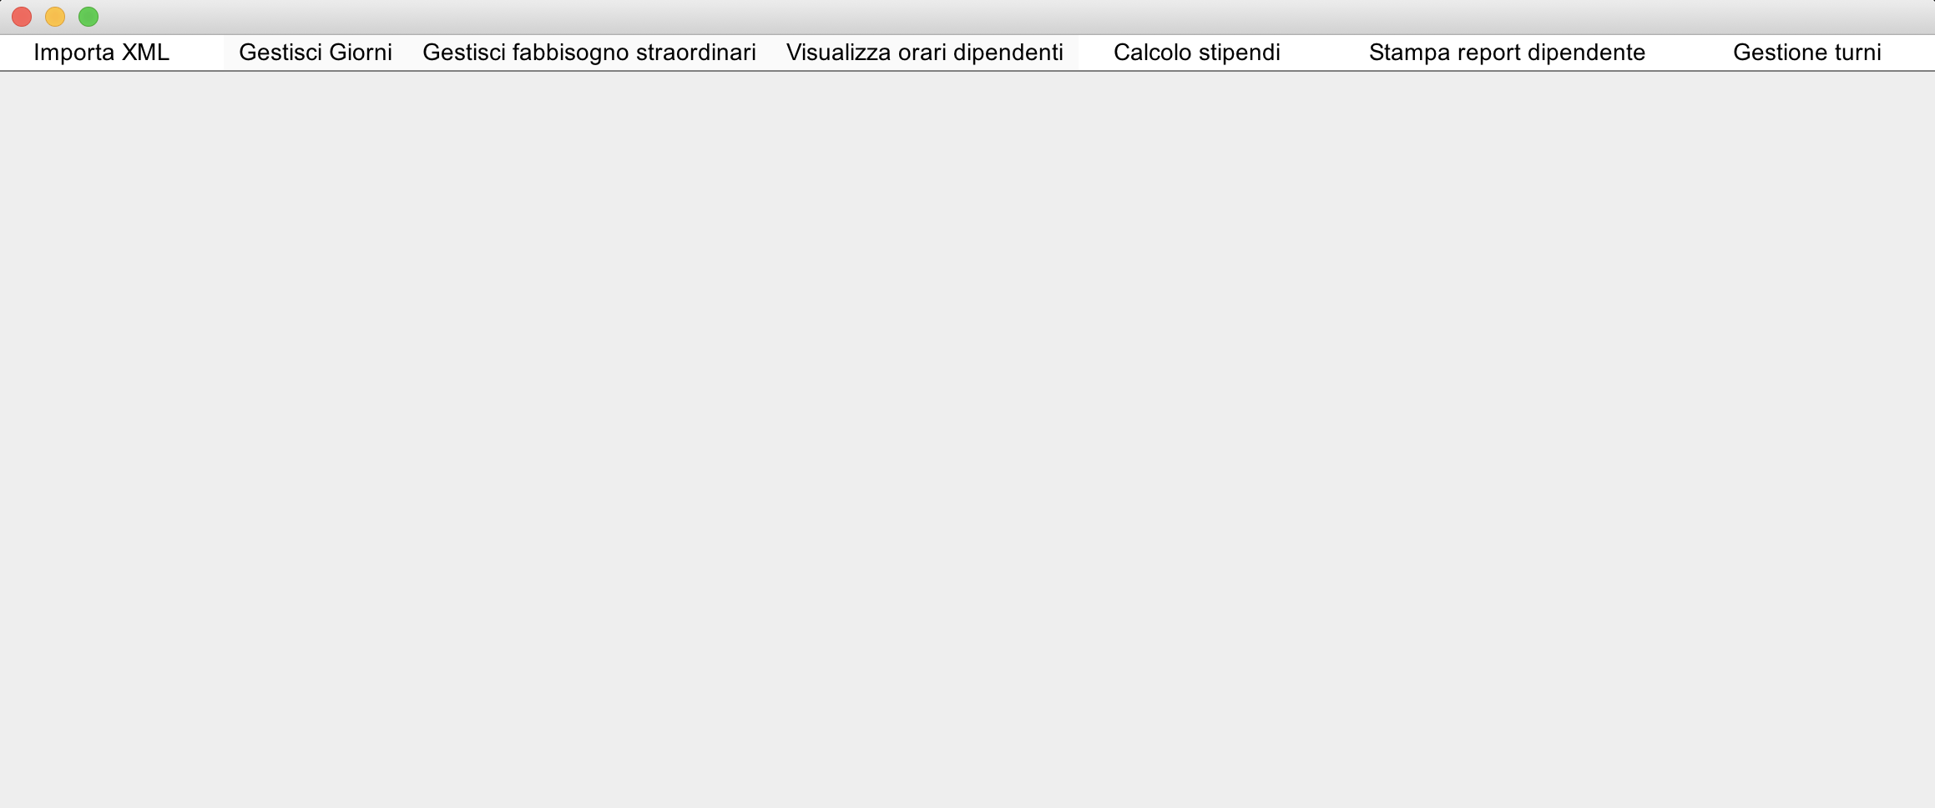

**Importazione timbratura XML per il caricamento dati:**

Per importare un file XML contente le timbrature occorre:

1. Cliccare su “Importa XML”
2. Appare la seguente schermata:

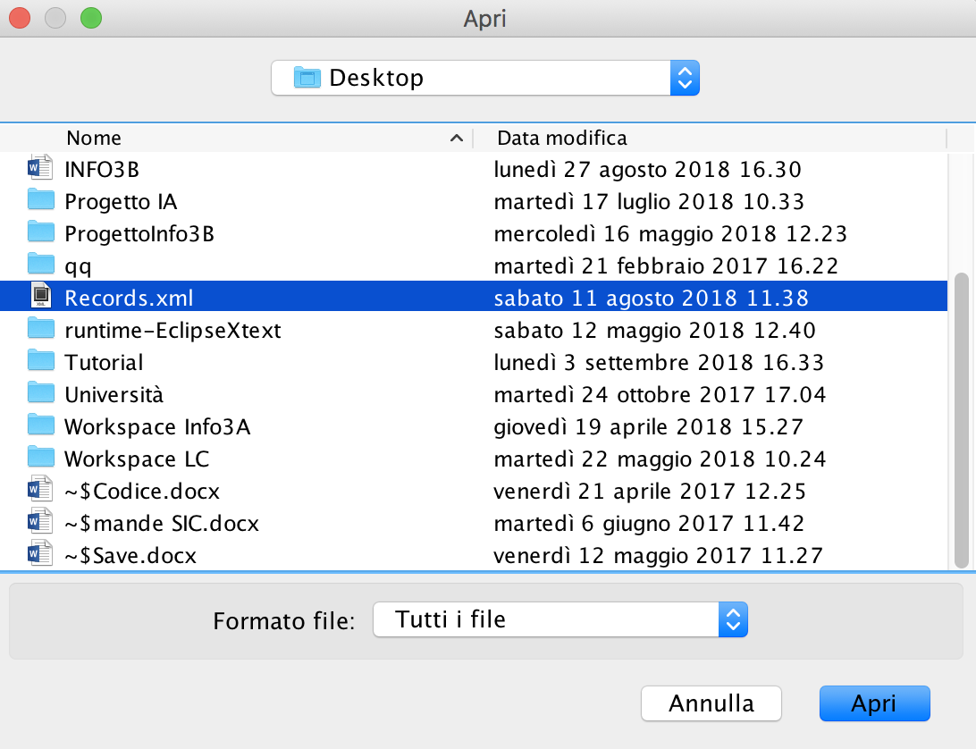

1. Selezionare il file XML desiderato
2. Cliccare sul pulsante “Apri”
3. Appare la seguente schermata:

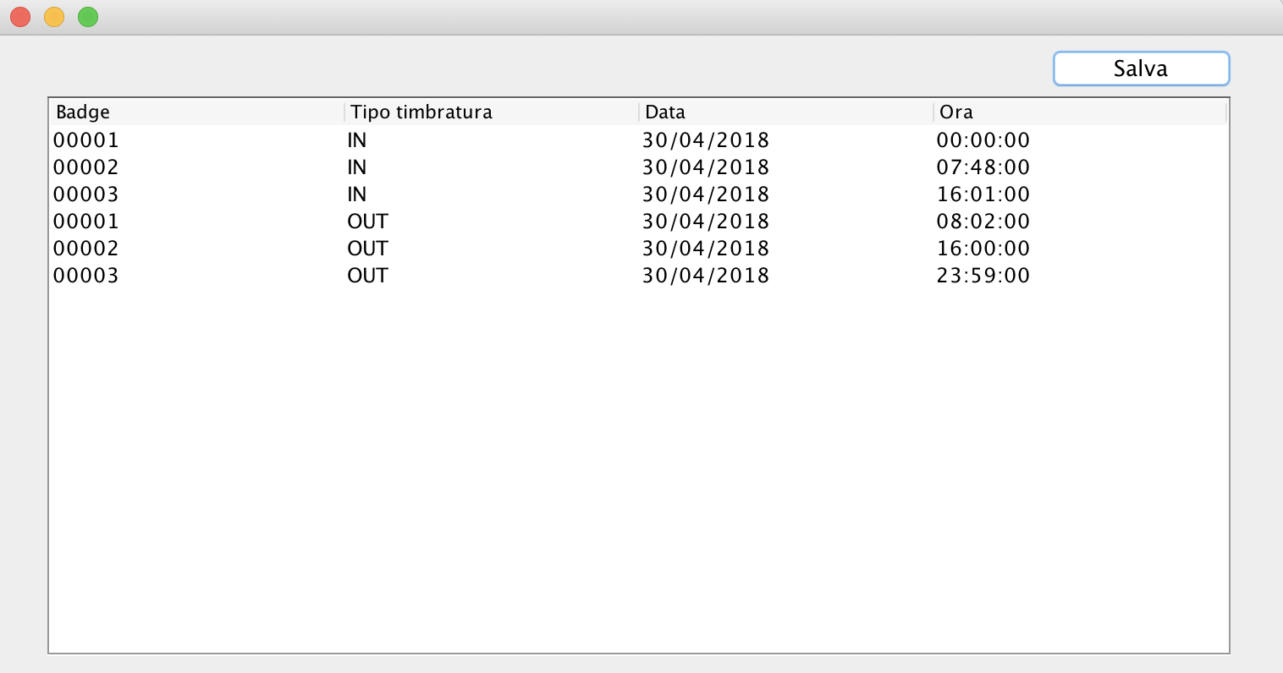

1. Da questa schermata, è possibile modificare le righe. Per effettuare una modifica di un determinato campo, è sufficiente cliccare direttamente su di esso.
2. Per effettuare una cancellazione di una riga, è sufficiente eliminare almeno uno dei diversi campi

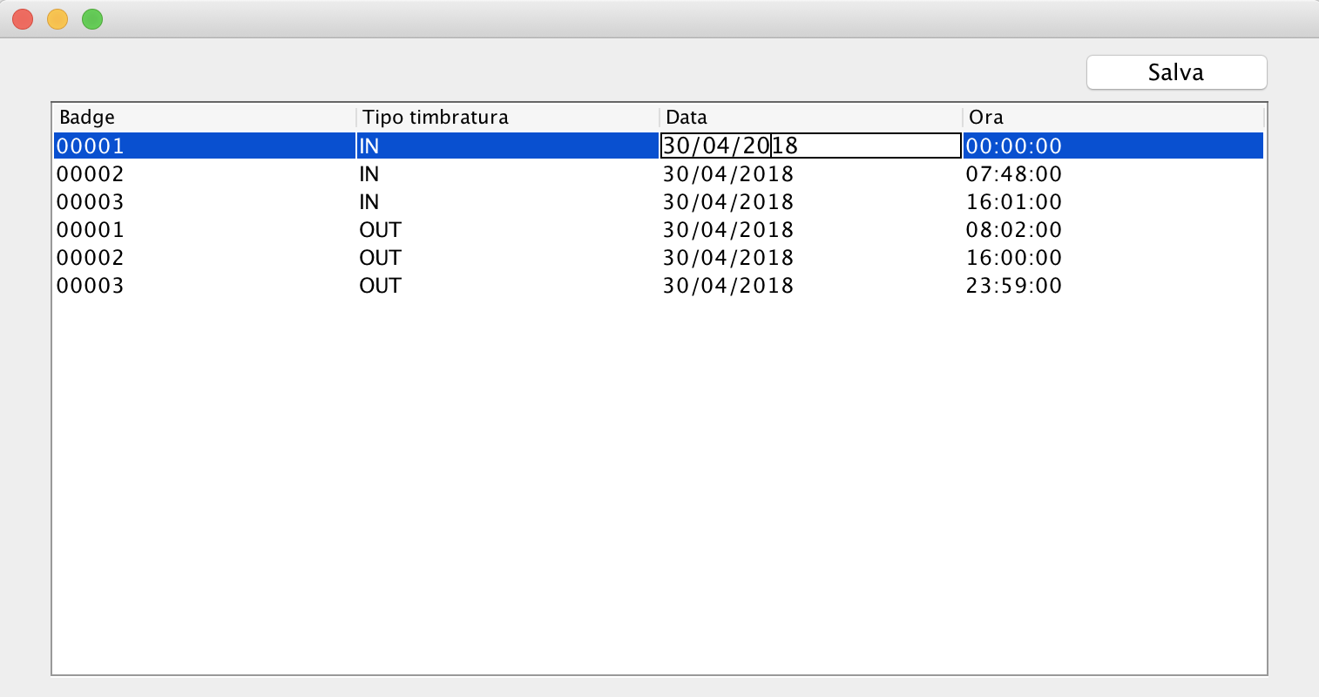

1. Per salvare la modifica/cancellazione eseguita, cliccare sul pulsante “Salva”

**Gestione turni**

Per gestire tutto ciò che riguarda i turni, cliccare sul pulsante Gestione turni.

Appare la seguente schermata:  
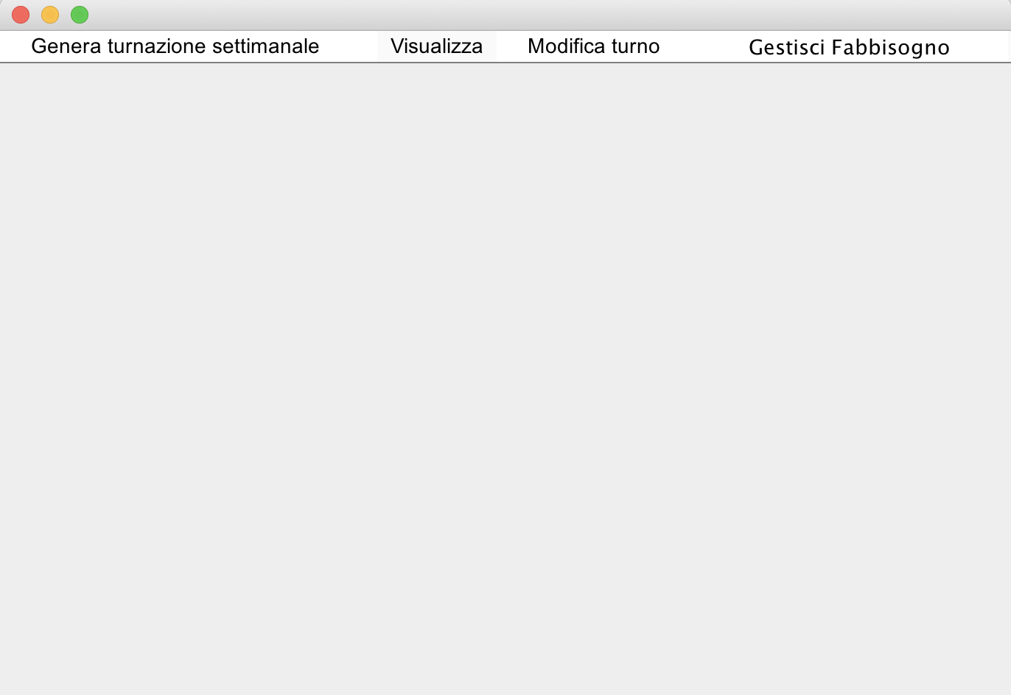

Per generare una turnazione settimanale:

1. Cliccare sul pulsante “Genera turnazione settimanale”
2. Appare la seguente schermata:

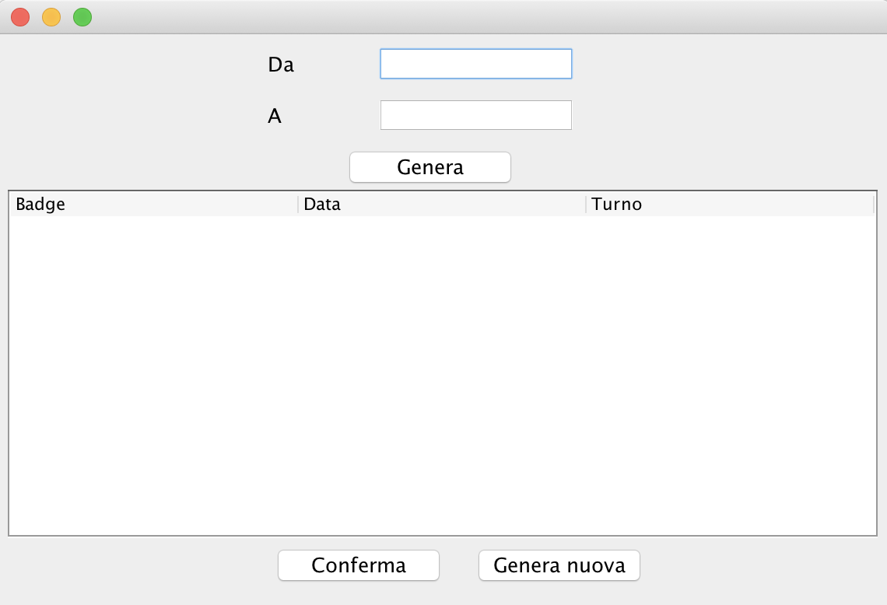

1. Inserire la data di inizio nella prima casella di testo
2. 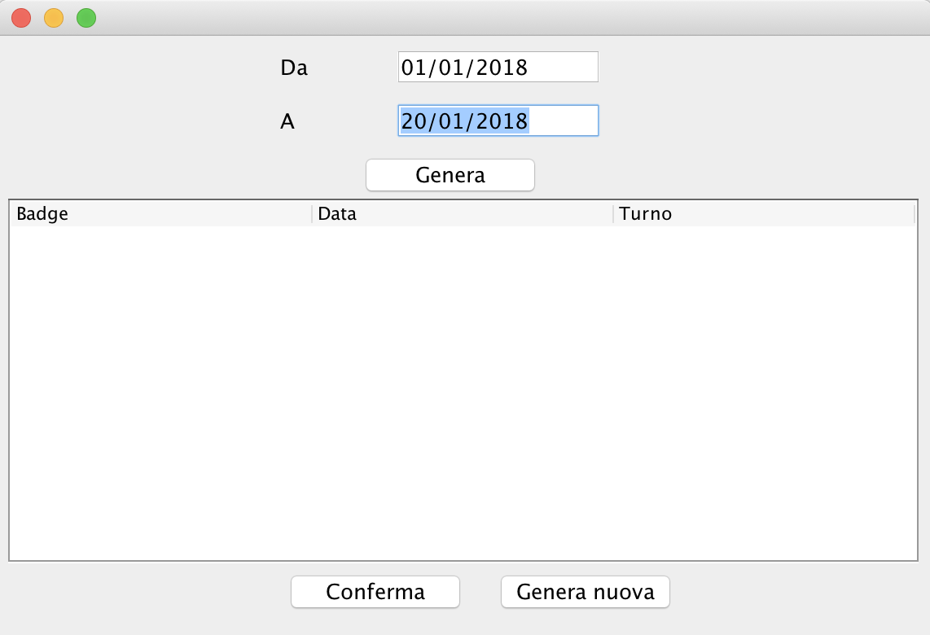Inserire la data di fine nella seconda caselle di testa
3. Cliccare sul pulsante “Genera”
4. Se si inserisce un intervallo di tempo superiore a 7 giorni, appare il seguente messaggio di errore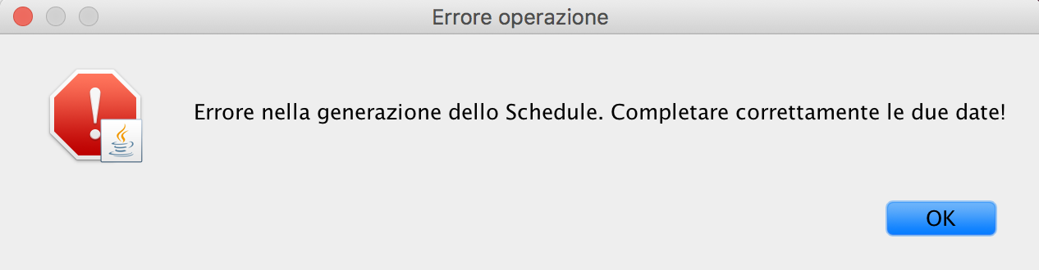
5. Se si inserisce un intervallo di tempo inferiore o uguale a 7 giorni, possono esserci due casistiche possibili:

a) Non è possibile generare la turnazione settimanale per l’intero periodo selezionato per mancanza di disponibilità del personale. In questo caso appare la seguente schermata:

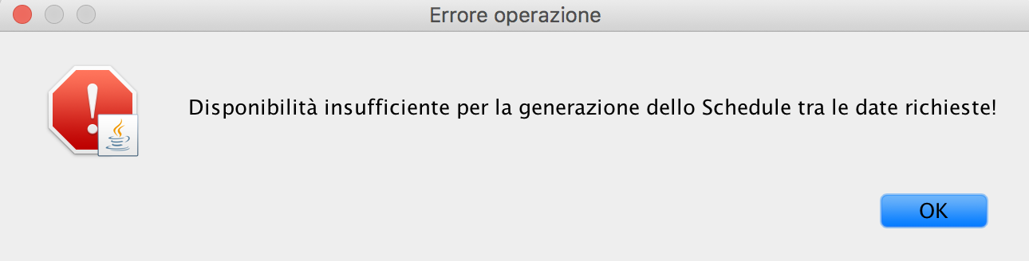

E viene generata la turnazione solo per alcuni giorni, escludendo quelli per cui non è presente disponibilità:

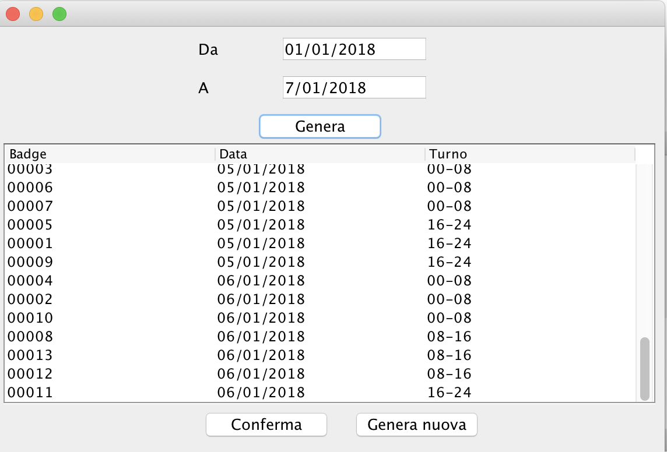

Da questa schermata, è possibile:

1. Confermare la turnazione eseguita, cliccando sul tasto “Conferma”. Appare la seguente conferma dell’inserimento dei dati nel database: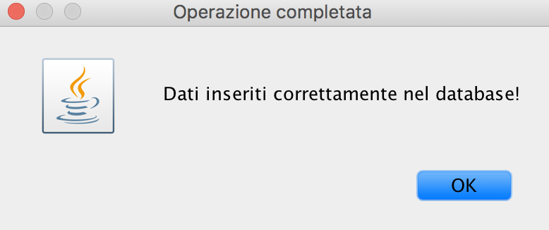
2. Generare una nuova turnazione, cliccando sul pulsante “Genera nuova”. Il risultato è una nuova turnazione.

b) è possibile generare la turnazione settimanale, quindi viene generata e appare la seguente schermata:

In questo caso viene eseguita turnazione settimanale senza alcun messaggio di errore.

Per gestire il fabbisogno necessario:

1. Cliccare su “Gestisci Fabbisogno”
2. 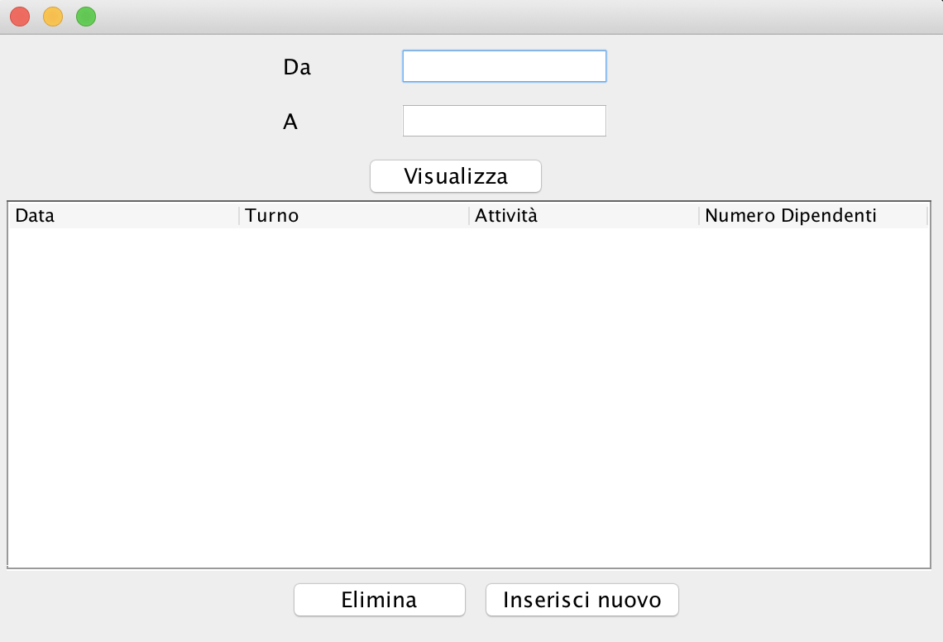Appare la seguente schermata:
3. Inserire la data di inizio nella prima casella di testo
4. Inserire la data di fine nella seconda casella di testo
5. Per visualizzare il fabbisogno relativo al periodo sopra indicato, cliccare su “Visualizza”
6. 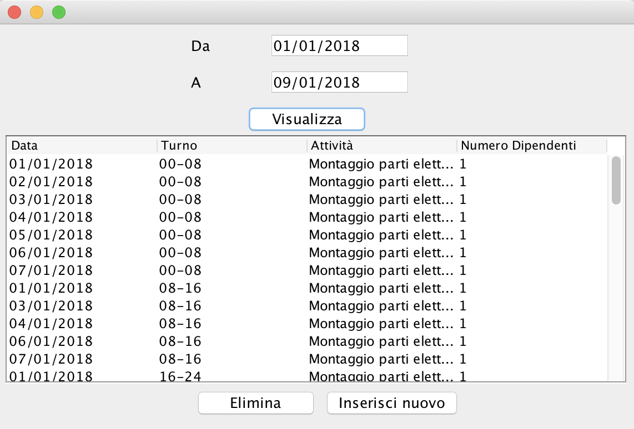Appare la seguente schermata:
7. Per eliminare una o più righe dalla tabella del fabbisogno, selezionare le righe e cliccare sul pulsante “Elimina”
8. Per inserire un nuovo turno di fabbisogno, cliccare su “Inserisci nuovo”